Oficio N° 20.023
rrp/fgp
S.106ª/372ª

VALPARAÍSO, 19 de noviembre de 2024

Tengo a honra comunicar a US. que la Cámara de Diputados, en sesión del día de hoy, no accedió a su petición en orden a remitir a la Comisión de Gobierno Interior, Nacionalidad, Ciudadanía y Regionalización, para su discusión, votación e informe, el proyecto de ley que modifica el decreto ley N° 3.063, de 1979, para exigir la emisión de un permiso de circulación estandarizado en todas las comunas del país, correspondiente al boletín N° 17234-15, actualmente radicado en la Comisión de Obras Públicas, Transportes y Telecomunicaciones.

Lo que pongo en vuestro conocimiento, por orden de la señorita Presidenta de la Cámara de Diputados.

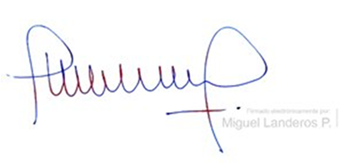

MIGUEL LANDEROS PERKIĆ
Secretario General de la Cámara de Diputados

